МИНИСТЕРСТВО СЕЛЬСКОГО ХОЗЯЙСТВА
РОССИЙСКОЙ ФЕДЕРАЦИИ

Федеральное государственное учреждение

Северо-Кавказская государственная зональная
машиноиспытательная станция

Протокол испытаний

№ 11-35-05 (4060242)

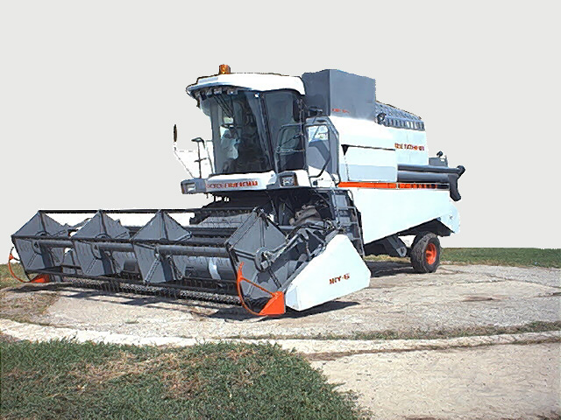

Комбайн зерноуборочный самоходный РСМ-081

Изготовитель и разработчик | Адрес
ООО "КЗ "Ростсельмаш" | 344029, г. Ростов-на-Дону,  ул. Менжинского, 5  тел.: (8632) 58-60-89  факс: (8632) 52-30-97

Результаты испытаний (краткие)
Комбайн зерноуборочный самоходный РСМ-081
Назначение | Комбайн предназначен для прямого комбайнирования и раздельной уборки зерновых колосовых и других культур на равнинных полях с уклоном не более 8 град. в основных зерносеющих зонах Российской Федерации. Комбайн обеспечивает срез или подбор массы, вымолот зерна, сепарацию вороха, сбор очищенного зерна в бункер и выгрузку зерна из бункера в транспортное средство
Качество работы:
Суммарные потери зерна за комбайном, %, в том числе:  - потери за жаткой  - потери за молотилкой |  | 1,81  0,35  1,46
Дробление зерна, % |  | 1,8
Сорная примесь, % |  | 0,6
Ширина разбрасывания измельченной соломы, м |  | 5,3
Ширина валка неизмельченной соломы, м |  | 1,2
Содержание частиц измельченной соломы длиной не более 100 мм, % |  | 72,5
Производительность за 1 ч основного времени, га/т |  | 2,5/8,3
Удельный расход топлива за время сменной работы, кг/га/кг/т |  | 8,3/2,5
Условия эксплуатации:
Навеска на комбайн (тип)) |  | Самоходный
Перевод в рабочее и транспортное положения |  | Гидравлический
Настройка рабочих органов |  | Настройка оборотов барабана, вентилятора очистки и мотовила, а также установка высоты среза, выноса и подъема мотовила, зазоров деки осуществляются с рабочего места оператора. Регулировка решет очистки осуществляется при помощи спецключа на месте установки решет

Продолжение
Агрегатирование | Самоходный
Трудоемкость ежесменного ТО, чел.-ч | 0,68
Эксплуатационная надежность | Удовлетворительная
Удобство управления | Удобно
Безопасность выполнения работ | Обеспечена
Описание конструкции машины
Комбайн самоходный колесный однобарабанный состоит из жатвенной части, молотилки, бункера с выгрузным устройством, измельчителя-разбрасывателя, моторной установки, силовой передачи, ходовой системы, органов управления, кабины с площадкой управления, гидравлической системы, электрооборудования, электронной системы контроля.
Регулировка с рабочего места при помощи гидравлики: частоты вращения мотовила, барабана, вентилятора очистки; выноса и подъема мотовила; высоты среза.
Управление перемещением подбарабанья осуществляется электромеханизмом.
Регулировка решет и удлинителя очистки осуществляется при помощи спецключа на месте установки решет

Техническая характеристика
Показатели | Численные значения
Габаритные размеры комбайна, мм:  с жаткой захватом 6 м в рабочем положении  - длина  - ширина (с выдвинутым выгрузным шнеком)  -высота (по крышкам бункера)  в транспортном положении  - длина  - ширина  - высота | 9580  8050  4450  9430  6400  3980
Масса комбайна в состоянии поставки с жаткой (без тележки)/с платформой-подборщиком, кг | 10990/10300
Масса комбайна с жаткой эксплуатационная (бункер пустой), кг | 11150
Вместимость бункера, м³ | 4,3
Минимальный радиус поворота с жаткой, м:  - по крайней наружной точке | 9,3
Рабочая скорость, км/ч | 4,5

Результаты испытаний
Качество работы | При рабочей скорости 4,5 км/ч и урожайности зерна 33 ц/га коэффициент надежности технологического процесса равен 1. Потери за жаткой (0,35%) соответствовали нормативу (не более 0,5%). Потери за молотилкой (1,46%) также соответствовали требованиям ТЗ (не более 1,5%).Качество бункерного зерна по удобрению (1,8%) и сорной примеси (0,6%) соответствовало агротребованиям (не более 2%).  Таким образом, комбайн РСМ-081 в условиях этого года по всем эксплуатационно-технологическим показателям соответствует требованиям ТЗ
Производительность | При рабочей скорости 4,5 км/ч производительность комбайна РСМ-081 в час основного времени составила 8,3 т, что отвечает требованиям ТЗ  (8,0 т). Производительность в час сменного времени снижается по сравнению с основной на 29,0% и составляет 5,9 т. Наличие технических отказов и проведение ТО снизили производительность в час эксплуатационного времени до 5 т. Удельный расход топлива получен 2,5 кг на тонну убранной пшеницы. Коэффициенты использования сменного и эксплуатационного времени получены соответственно 0,71 и 0,60
Безопасность движения | Комбайн приспособлен к движению по дорогам при наличии тележки для транспортировки жатки.  Транспортная скорость - до 25 км/ч. Рабочая и стояночная тормозные системы эффективны. Комбайн статически устойчив, оборудован внешними световыми приборами и сигнальными средствами
Техническое обслуживание | В систему технического обслуживания комбайна входят:  - ТО при транспортировании;  - ТО при эксплуатационной обкатке;  - ежесменное ТО (ЕТО);  - первое ТО (ТО-1);  - второе ТО (ТО-2);  - ТО при хранении.  Трудоемкость ЕТО – 0,68 чел.-ч.  Руководства по эксплуатации достаточно для проведения технического обслуживания комбайна

Заключение по результатам испытаний
Испытанный образец комбайна зерноуборочного РСМ-081 соответствует требованиям НД по показателям назначения, надежности и безопасности, за исключением коэффициента готовности по оперативному времени равного 0,93 (по ТЗ – не менее 0,97). ФГУ "Северо-Кавказская МИС" рекомендует комбайн РСМ-081 поставить на производство
Испытания проведены: | ФГУ "Северо-Кавказская МИС"  347740, г.Зерноград Ростовской области, ул.Ленина, 32
Испытания провел: | Аксенов В.Н.
Источник информации: | Протокол испытаний № 11-35-05 (4060242)  от 24 ноября 2005 года

